В связи с празднованием Дня хакасского языка в Республики Хакасия установленного Законом Республики Хакасия от 13июня 2017 № 38-ЗРХ «Об установлении Дня хакасского языка» в МБОУ «Кобяковская ООШ» с 04.09 по 13.09 были проведены мероприятий, приуроченных к празднику.

**- Мероприятие «День хакасского языка» 1-4 классы, беседа 5-9 классы «Моя Родина - Хакасия».**

**- Выставка рисунков «Моя Хакасия»**

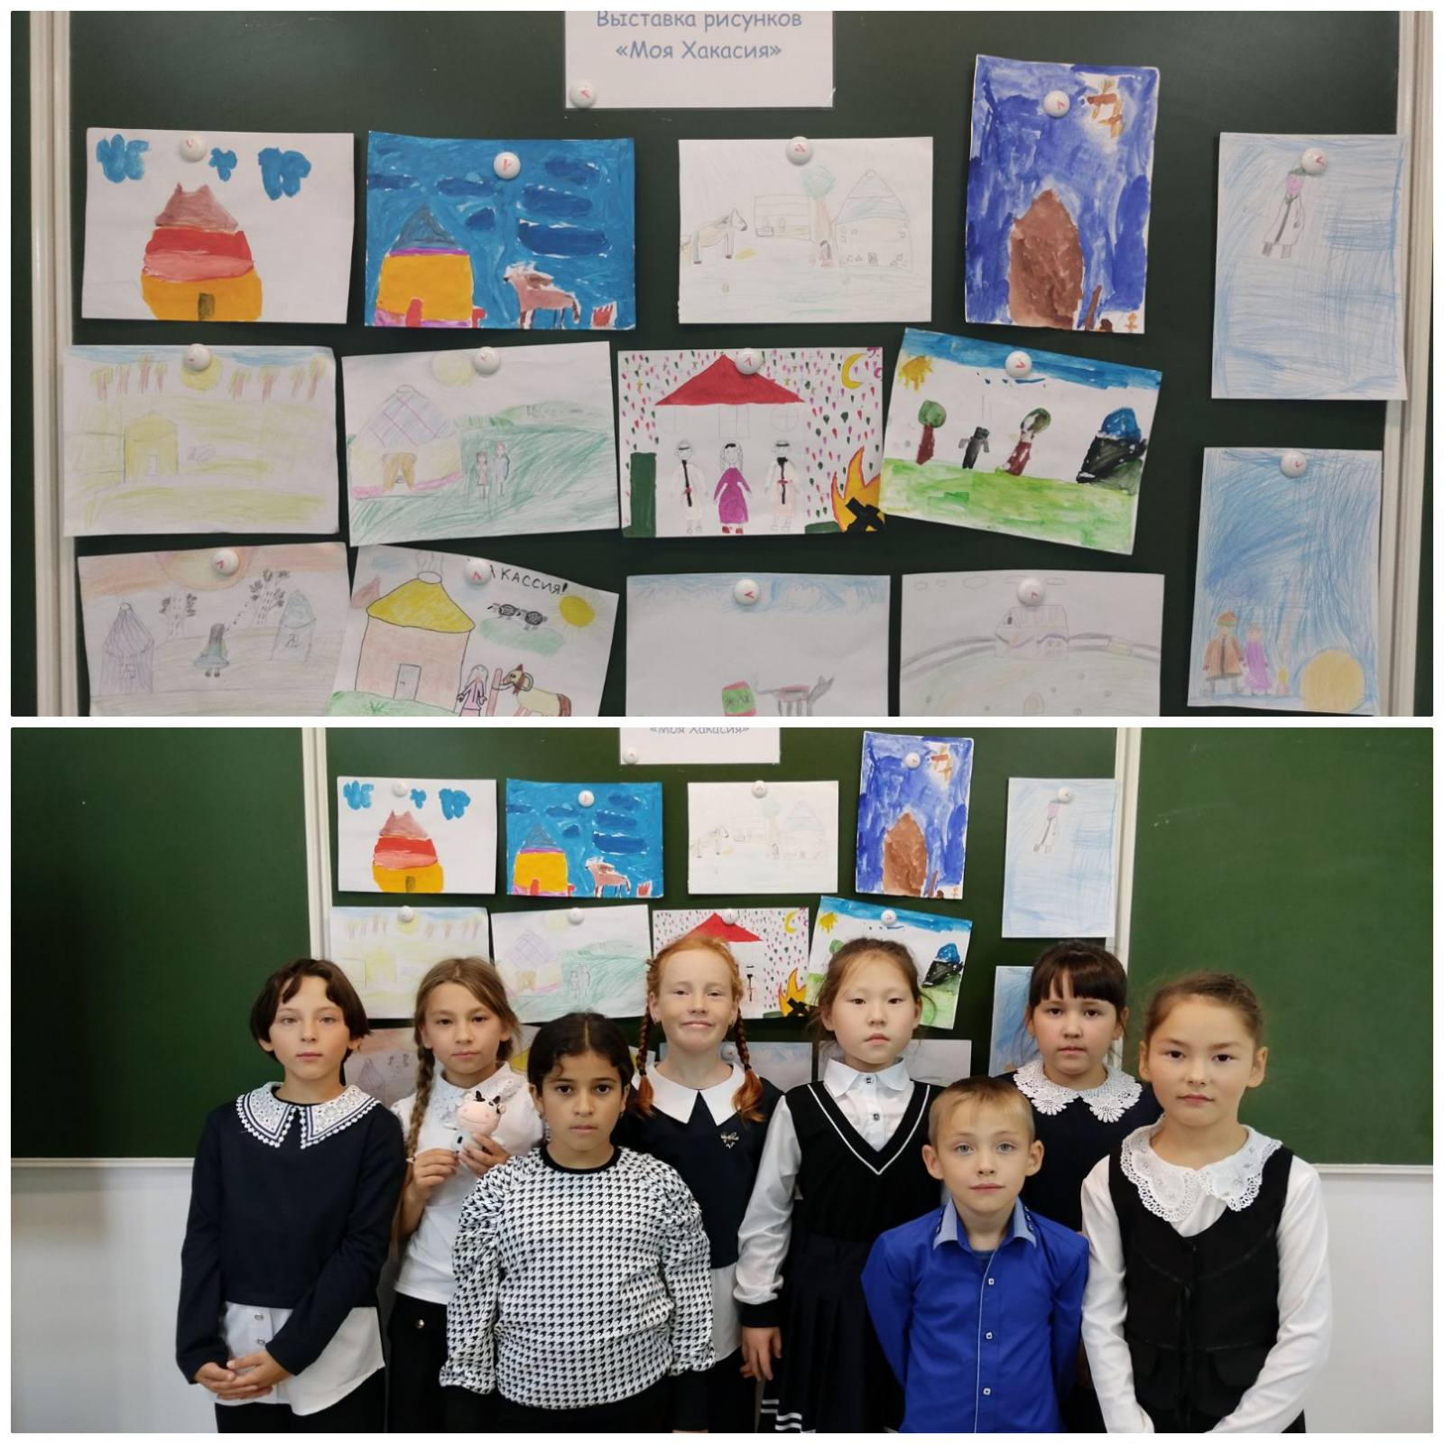

**- Мастер-класс «Делаем куколку»**

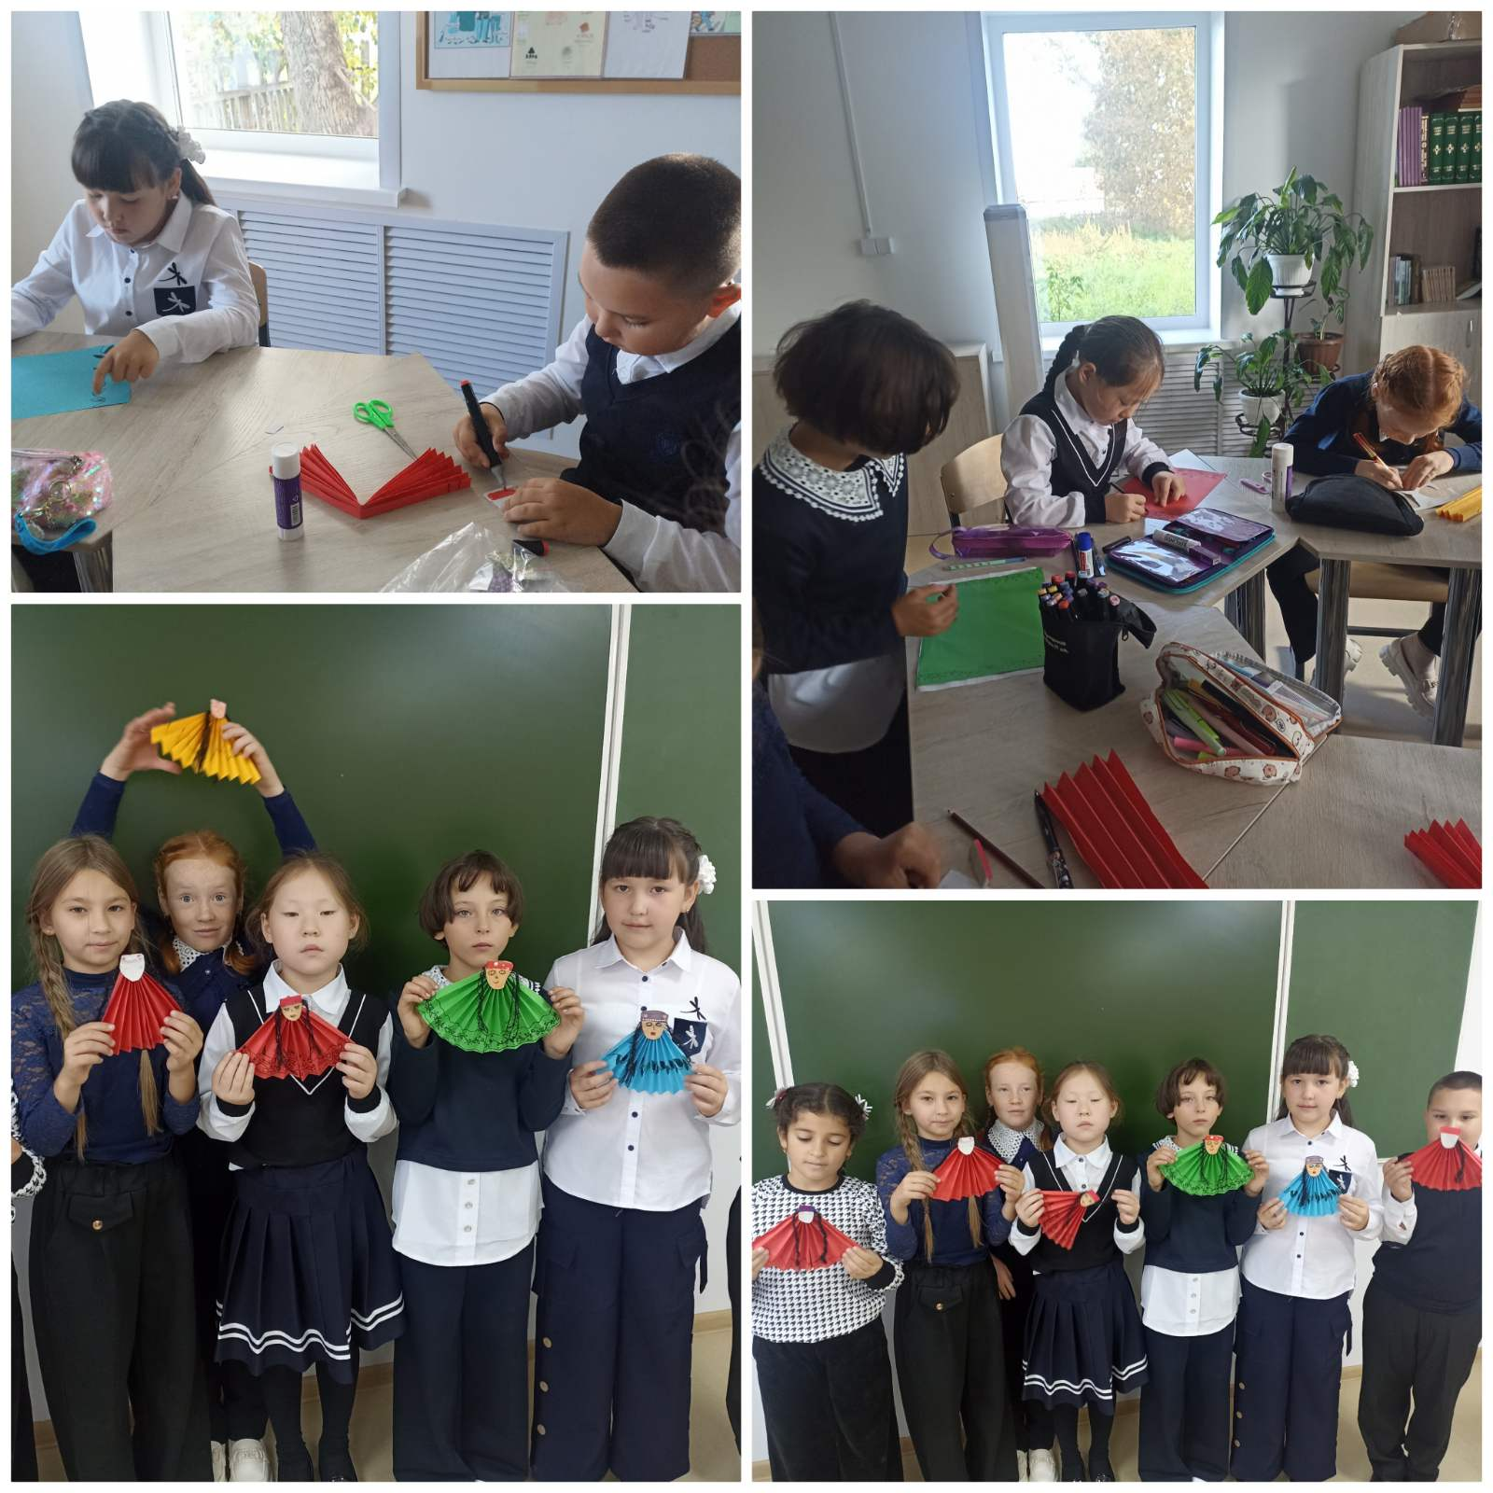

**- Соревнование «Перетягивание палки»**

Среди обучающихся 1-5 классов

ДЕВОЧКИ

1 месте – Цоль Анна

2 место – Баранова Юлия

3 место – Плотникова Яна

МАЛЬЧИКИ

1 место – Никитин Степан

2 место – Татарчуков Иван

3 место – Тагаев Абдурохим

Среди обучающихся 6-7 классов

ДЕВОЧКИ

1 место – Ждакаева Лидия

2 место – Батманова Рита

3 место – Гасымова Айтан

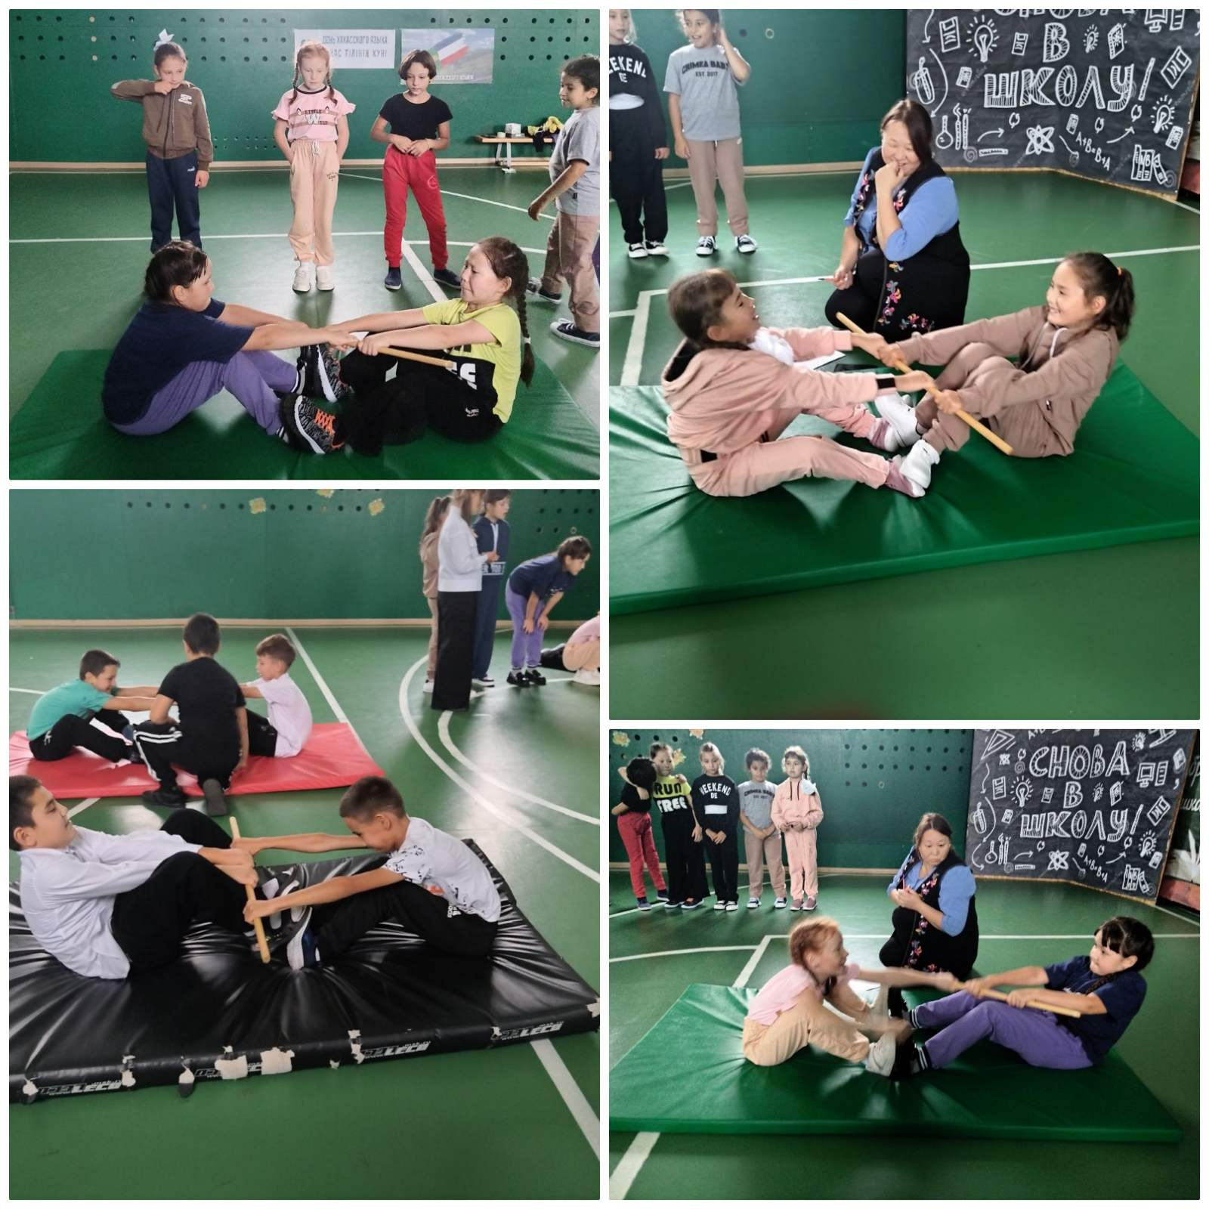

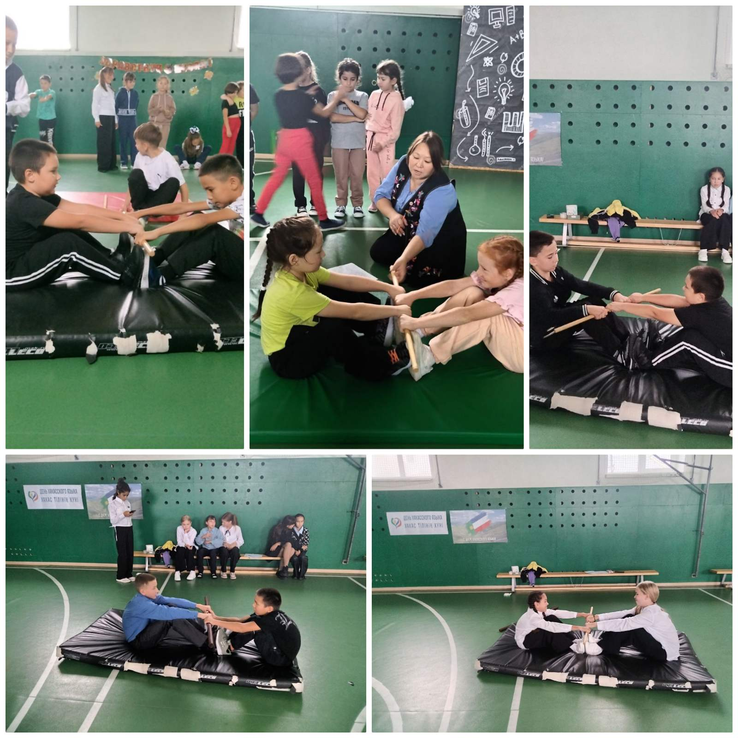

**- Игра «Анчылар»,**

**Среди 3 классов**

1 место – Бушуев Николай, Кокова Мария

2 мест – Цоль Анна

3 место – Баранова Вероника

**Среди 2, 4 классов**

1 место – Татарчуков Иван

2 мест – Варламов Александр

3 место – Спирк Аделина, Никитин Степан

